โครงการ : การป้องกันปราบปรามบุหรี่ไฟฟ้า
ช่วงวันที่ 1 มีนาคม 2568 ถึงวันที่ 31 มีนาคม 2568 ตามมาตรการเร่งด่วยของ นายกรัฐมนตรี เรื่อง มาตรการปราบบุหรี่ไฟฟ้าโดยเฉพาะในเยาวชน
สภ.เขาพนม ภายใต้อำนวยการของ พ.ต.อ.เจนภพ บุตรกินรี ผกก.สภ.เขาพนม ได้มีการดำเนินการตามนโยบายเร่งด่วนดังกล่าวในพื้นที่
โดยดำเนินการร่วมประชุมวางมาตรการต่างๆ ในการป้องกันและปราบปรามบุหรี่ไฟฟ้า ในพื้นที่กับ หัวหน้างานที่เกี่ยวข้องทุกสายงาน
และมีการมอบหมายให้ จนท.ตำรวจ ออกตรวจสอบร้านขายของชำใกล้สถานศึกษาในพื้นที่ทุกแห่งอย่างต่อเนื่อง เพื่อตรวจสอบการขายบุรี่ไฟฟ้า
ทั้งนี้ได้มีการประชาสัมพันธ์มาตรการป้องกันปราบปรามเกี่ยวกับบุหรี่ไฟฟ้า รวมทั้งหากประชาชนในพื้นที่พบเห็นหรือทราบการกระทำผิดดังกล่าวให้แจ้งเบาะแสให้ สภ.เขาพนม ทราบโดยทันที เพื่อจะได้ดำเนินการตามกฎหมายต่อไป
งานป้องกันปราบปราม

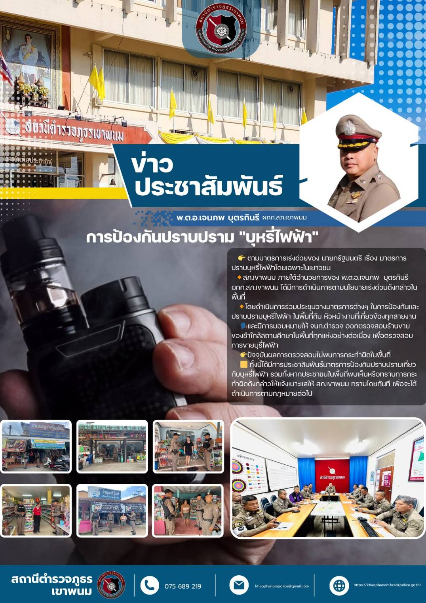

กิจกรรม : กิจกรรมบังคับใช้กฎหมายและบริการประชาชน
ช่วงวันที่ 1 มีนาคม 2568 ถึงวันที่ 31 มีนาคม 2568 ร้อยเวร 20 สายตรวจรถยนต์ และสายตรวจตำบล ได้มีการออกตรวจจุดเสี่ยง จุดล่อแหลมร้านสะดวกซื้อในพื้นที่ เพื่อป้องกันเหตุสร้างความอุ่นใจ และรักษาความปลอดภัย
ให้แก่ประชาชน จำนวน 144 ครั้ง
งานป้องกันปราบปราม

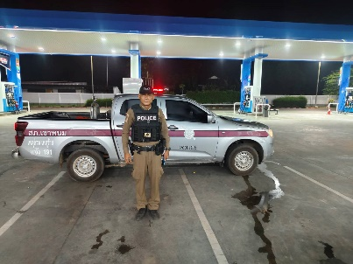
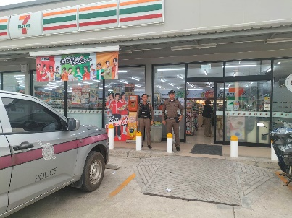
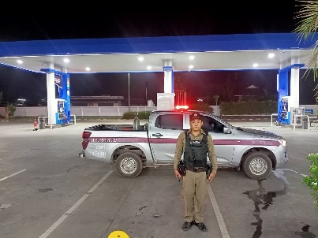
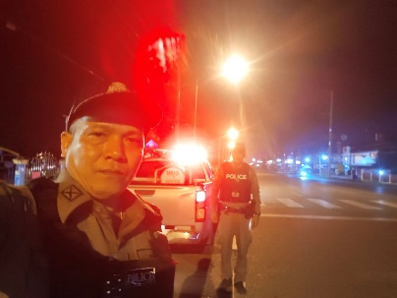

กิจกรรม : กิจกรรมบังคับใช้กฎหมายและบริการประชาชน
ช่วงวันที่ 1 มีนาคม 2568 ถึงวันที่ 31 มีนาคม 2568 ร้อยเวร 20 สายตรวจรถยนต์ และสายตรวจตำบล ได้มีการตั้งจุดตรวจ จุดสกัด เพื่อป้องกันอาชญากรรมในพื้นที่ บริเวณจุดเสี่ยง เส้นทางเปลี่ยว ตลอดจนจุดล่อแหลม และสร้างความอุ่นใจให้แก่ประชาชน จำนวน 52 ครั้ง

